**Tampilan tabel profile**

**Nama : RINI NUR ILLAHI**

**Kelas : Xii Rpl1**

Pertama membuat codingan tambah profile untuk membuat form tambah data profile.

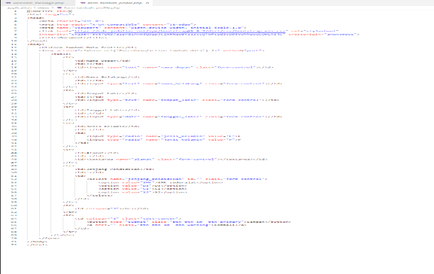

Dan ini adalah tampilan form tambah data.

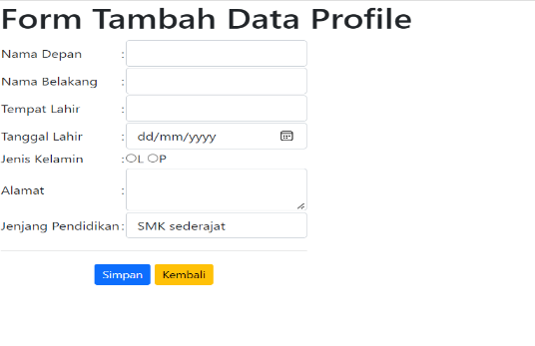

Ini adalah codingan v_biodata

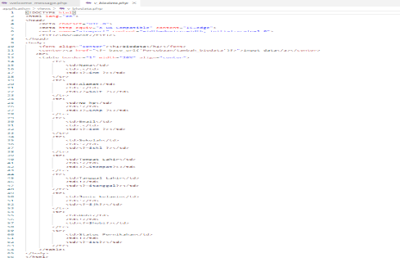

Sekarang bisa menampilkan tampilan data profile.

